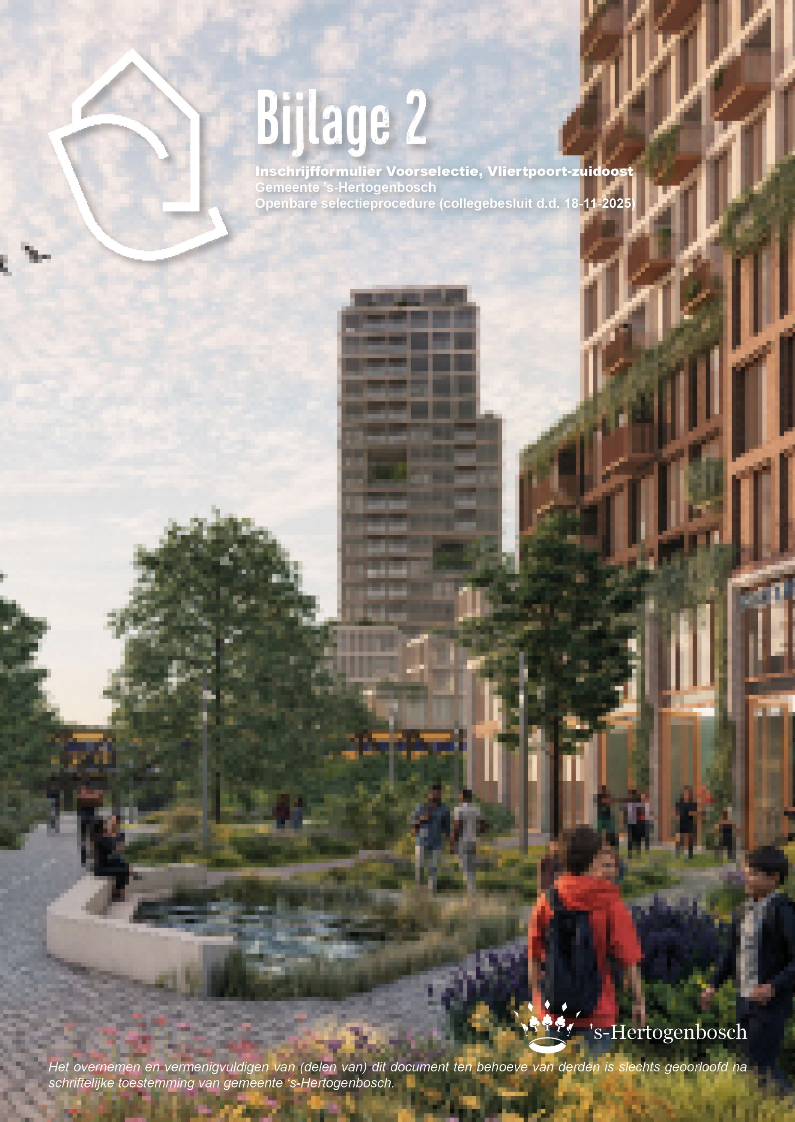

Gronduitgifte de Vliert, Vliertpoort -zuidoost
INSCHRIJFFORMULIER VOORSELECTIE

Betreft: inschrijving door de volgende partijen gezamenlijk

- Ontwikkelaar ……
EN
- Ontwerpteam ………
Gegevens inschrijver ontwikkelaar
Naam van de onderneming
Nummer KvK
Vestigingsadres
Postcode en plaats
Land
Telefoonnummer
Rechtsvorm onderneming
Contactpersoon onderneming
E-mail

Gegevens inschrijver ontwerpteam
Naam van de onderneming
Nummer KvK
Vestigingsadres
Postcode en plaats
Land
Telefoonnummer
Rechtsvorm onderneming
Contactpersoon onderneming
E-mail

- Partijen verklaren samen te werken op grond van een verklaring die als bijlage aan de inschrijving wordt gehecht. Deze verklaring verschaft inzicht in de rol- en taakverdeling tussen partijen.
- Inschrijver verklaart te voldoen aan de Toelatingseisen en verwijst in dat verband naar de onderstaande referentieprojecten:

TOELATINGSEISEN
Toelatingseis 1: De inschrijvende ontwikkelaar dient te beschikken over een toereikende organisatie en dito ervaring om het project goed en tijdig uit te voeren, blijkende uit het feit, dat hij voldoet aan de gestelde eisen als beschreven onder toelatingseis 1. | Inschrijver benoemt:  - Naam van het project  - Rol van de inschrijver  - Jaar van oplevering  - Aantal gerealiseerde meergezinswoningen  - Aanvullend programma
Toelatingseis 2: De inschrijvende ontwikkelaar beschikt over ervaring en inzicht om stedelijk stadsblok met ondergrondse en verdiepte parkeervoorziening te kunnen realiseren | Inschrijver benoemt:  - Naam van het project  - Rol van de inschrijver  - Jaar van oplevering  - Afmeting van de parkeergarage
Toelatingseis 3: De inschrijvende ontwikkelaar is ervaren met omgevingsmanagement voor een binnenstedelijke ontwikkeling. | Inschrijver benoemt:  - Naam van het project  - Rol van de inschrijver  - Jaar van oplevering  - Wijze van participatie  - Binnenstedelijke context  - Wijze van afstemming met omgeving en stakeholders  - Wijze van samenwerking met corporatie
Toelatingseis 4: Inschrijver is ervaren met het opstellen van een duurzaamheidsvisie | Inschrijver benoemt:  - Naam van het project  - Rol van de inschrijver  - Jaar van oplevering  - Beschrijving behaalde energieprestatie  - Beschrijving wijze van natuurinclusief bouwen  - Beschrijven mate van circulariteit
Toelatingseis 5: Inschrijver heeft een Visie op de Opgave ingediend die voldoet aan de vereisten. | < in separate bijlage bijvoegen>
Toelatingseis 6: Ontwikkelaar en Ontwerpteam schrijven gezamenlijk in. Het ontwerpteam beschikt over de vereiste expertise op het vlak van stedenbouw, landschapsontwerp en architectuur. | Kopie intentieverklaring overleggen waarin rollen en taakverdeling zijn beschreven.  Het ontwikkelteam benoemt:  - Naam van het project  - Jaar van oplevering  - Tenminste twee kenmerken waaruit blijkt dat de drie betrokken eigen disciplines samen verantwoordelijk zijn voor het integrale ontwerp

- Inschrijver verklaart ervaring te hebben met het realiseren van de in de leidraad benoemde ambities en verwijst in dat verband naar onderstaande referentieprojecten:

AMBITIES
VRAAG | ANTWOORD
Ambitie 1: In hoeverre laat uw referentieproject zien hoe een hoogstedelijk stadsblok tegelijkertijd stedelijk én menselijk kan zijn | Zie referentieproject(en) ..
Ambitie 2: In hoeverre laat uw referentieproject zien dat groen behalve functioneel ook beeldbepalend en verbindend kan zijn? In hoeverre laat uw referentie zien dat u ervaren bent met het mee ontwerpen en realiseren van openbare ruimte? | Zie referentieproject(en)..
Ambitie 3: In hoeverre bewijst het referentieproject dat gezondheid en actief gebruik van de ruimte geen bijvangst zijn, maar het resultaat van een doordachte, integrale ontwerpbenadering? | Zie referentieproject(en)..
Ambitie 4: In hoeverre laat het referentieproject een leefomgeving zien die sociale duurzaamheid en sociale cohesie actief ondersteunt en faciliteert. | Zie referentieproject(en) ..
Ambitie 5: In hoeverre laat het referentieproject zien hoe door slimme positionering van programma en door goed doordachte toegankelijkheid er een omgeving ontstaat waarin (duurzame)mobiliteit en leefkwaliteit hand in hand gaan. | Zie referentieproject(en) ..
Verwijzing geschiedt naar de referentieprojecten die volgens het format zijn aangeleverd en naar de nadere toelichting die op de referentieprojecten is gegeven.
Verklaringen behorende bij het inschrijfformulier:
- Ondergetekende conformeert zich aan het gestelde in deze selectieleidraad met bijbehorende documenten.
- Ondergetekende verklaart dat op hem geen uitsluitingsgronden van toepassing zijn.
- Ondergetekende verklaart economisch en financieel draadkrachtig te zijn.
- Ondergetekende verklaart alle vragen naar waarheid beantwoord te hebben en bij het indienen van de bewijzen, referenties en verklaringen, geen valse gegevens te hebben verstrekt. Ondergetekende is ermee bekend en stemt daarmee in dat de gemeente de afgelegde verklaringen en overlegde bewijzen en referenties eventueel verifieert. Ondergetekende zal, indien tot verificatie van gegevens wordt overgegaan, daaraan zijn medewerking verlenen.
Bijlagen bij deze inschrijving
- ….... referentieprojecten conform format (aantal invullen)
- De toelichting op de referentieprojecten
- Visie op Opgave
- Uittreksels van het nationale Beroeps- of Handelsregister (Kamer van Koophandel) van beide inschrijvers
Aldus naar waarheid opgemaakt op: ……………………………………… te………………………………………………… (plaats), door
Ontwikkelaar:……………………………………………………………………
Ontwerpteam:……………………………………………………………………

